МУНИЦИПАЛЬНЫЙ КОНТРАКТ № 0145300006324000150

выполнение работ, связанных с осуществлением регулярных перевозок пассажиров и багажа автомобильным транспортом по регулируемому тарифу по муниципальным маршрутам в границах Тосненского муниципального района Ленинградской области

от 28 ноября 2024 года

**Маршрут № 1** «ж/д ст. Тосно –с/х Ушаки»

*(наименование)*

Сводное расписание отправления транспортных средств из остановочных пунктов:

|  |  |  |  |  |  |  |  |
| --- | --- | --- | --- | --- | --- | --- | --- |
| Ежедневно | | | | | | | |
| N графика | Время оправления из начального пункта | Время прибытия в конечный пункт | Интервал движения | N графика | Время оправления из конечного пункта | Время прибытия в начальный пункт | Интервал движения |
| 1 | 5:20 | 5:30 |  | 1 | 5:40 | 5:50 |  |
| 1 | 6:00 | 6:10 | 0:40 | 1 | 6:10 | 6:20 | 0:30 |
| 1 | 6:20 | 6:30 | 0:20 | 1 | 6:30 | 6:40 | 0:20 |
| 1 | 6:40 | 6:50 | 0:20 | 1 | 6:50 | 7:00 | 0:20 |
| 2 | 6:50 | 7:00 | 0:10 | 2 | 7:05 | 7:15 | 0:15 |
| 1 | 7:10 | 7:20 | 0:20 | 1 | 7:20 | 7:30 | 0:15 |
| 2 | 7:20 | 7:30 | 0:10 | 2 | 7:35 | 7:45 | 0:15 |
| 1 | 7:40 | 7:50 | 0:20 | 1 | 7:50 | 8:00 | 0:15 |
| 2 | 7:50 | 8:00 | 0:10 | 2 | 8:05 | 8:15 | 0:15 |
| 1 | 8:10 | 8:20 | 0:20 | 1 | 8:20 | 8:30 | 0:15 |
| 2 | 8:20 | 8:30 | 0:10 | 2 | 8:35 | 8:45 | 0:15 |
| 1 | 8:40 | 8:50 | 0:20 | 1 | 8:50 | 9:00 | 0:15 |
| 2 | 9:15 | 9:25 | 0:35 | 2 | 9:25 | 9:35 | 0:35 |
| 1 | 9:45 | 9:55 | 0:30 | 1 | 9:55 | 10:05 | 0:30 |
| 1 | 10:15 | 10:25 | 0:30 | 1 | 10:25 | 10:35 | 0:30 |
| 1 | 10:45 | 10:55 | 0:30 | 1 | 10:55 | 11:05 | 0:30 |
| 1 | 11:15 | 11:25 | 0:30 | 1 | 11:25 | 11:35 | 0:30 |
| 1 | 11:45 | 11:55 | 0:30 | 1 | 11:55 | 12:05 | 0:30 |
| 1 | 12:15 | 12:25 | 0:30 | 1 | 12:25 | 12:35 | 0:30 |
| 1 | 12:45 | 12:55 | 0:30 | 1 | 12:55 | 13:05 | 0:30 |
| 1 | 13:15 | 13:25 | 0:30 | 1 | 13:25 | 13:35 | 0:30 |
| 1 | 13:45 | 13:55 | 0:30 | 1 | 13:55 | 14:05 | 0:30 |
| 1 | 14:15 | 14:25 | 0:30 | 1 | 14:25 | 14:35 | 0:30 |
| 1 | 14:45 | 14:55 | 0:30 | 1 | 14:55 | 15:05 | 0:30 |
| 1 | 15:15 | 15:25 | 0:30 | 1 | 15:25 | 15:35 | 0:30 |
| 1 | 15:45 | 15:55 | 0:30 | 1 | 15:55 | 16:05 | 0:30 |
| 1 | 16:20 | 16:30 | 0:35 | 1 | 16:30 | 16:40 | 0:35 |
| 2 | 16:40 | 16:50 | 0:20 | 2 | 16:50 | 17:00 | 0:20 |
| 1 | 17:00 | 17:10 | 0:20 | 1 | 17:10 | 17:20 | 0:20 |
| 2 | 17:20 | 17:30 | 0:20 | 2 | 17:30 | 17:40 | 0:20 |
| 1 | 17:40 | 17:50 | 0:20 | 1 | 17:50 | 18:00 | 0:20 |
| 2 | 18:00 | 18:10 | 0:20 | 2 | 18:10 | 18:20 | 0:20 |
| 1 | 18:20 | 18:30 | 0:20 | 1 | 18:30 | 18:40 | 0:20 |
| 2 | 18:40 | 18:50 | 0:20 | 2 | 18:50 | 19:00 | 0:20 |
| 1 | 19:00 | 19:10 | 0:20 | 1 | 19:10 | 19:20 | 0:20 |
| 2 | 19:25 | 19:35 | 0:25 | 2 | 19:35 | 19:45 | 0:25 |
| 1 | 19:55 | 20:05 | 0:30 | 1 | 20:05 | 20:15 | 0:30 |
| 1 | 20:25 | 20:35 | 0:30 | 1 | 20:35 | 20:45 | 0:30 |
| 1 | 20:55 | 21:05 | 0:30 | 1 | 21:05 | 21:15 | 0:30 |
| 1 | 21:25 | 21:35 | 0:30 | 1 | 21:35 | 21:45 | 0:30 |
| 1 | 21:55 | 22:05 | 0:30 | 1 | 22:05 | 22:15 | 0:30 |
| 1 | 22:30 | 22:40 | 0:35 | 1 | 22:40 | 22:50 | 0:35 |

**Маршрут № 2** «ж/д ст. Тосно – с-во «Чёрная грива» (сезонный с 01 мая по 15 октября)»

*(наименование)*

Сводное расписание отправления транспортных средств из остановочных пунктов:

|  |  |  |  |  |  |  |  |
| --- | --- | --- | --- | --- | --- | --- | --- |
| Ежедневно (с 01 мая по 15 октября) | | | | | | | |
| N графика | Время оправления из начального пункта | Время прибытия в конечный пункт | Интервал движения | N графика | Время оправления из конечного пункта | Время прибытия в начальный пункт | Интервал движения |
| 1 | 8:50 | 9:05 |  | 1 | 9:10 | 9:25 |  |
| 1 | 14:45 | 15:00 | 5:55 | 1 | 15:05 | 15:20 | 5:55 |
| 1 | 17:50 | 18:05 | 3:05 | 1 | 18:10 | 18:25 | 3:05 |

**Маршрут № Т-3** «ж/д ст. Тосно (ул. Вокзальная у д.1) – гип. «Магнит» (кольцевой)»

Сводное расписание отправления транспортных средств из остановочных пунктов:

|  |  |  |  |  |  |  |  |
| --- | --- | --- | --- | --- | --- | --- | --- |
| Будние дни | | | | ВЫХОДНЫЕ И ПРАЗДНИЧНЫЕ ДНИ | | | |
| N графика | Время оправления из начального пункта | Время прибытия в конечный пункт | Интервал движения | N графика | Время оправления из начального пункта | Время прибытия в конечный пункт | Интервал движения |
| 1 | 6:30 | 7:00 |  | 1 | 10:00 | 10:29 |  |
| 1 | 7:00 | 7:30 | 0:30 | 1 | 11:00 | 11:29 | 1:00 |
| 1 | 7:40 | 8:10 | 0:40 | 1 | 12:00 | 12:29 | 1:00 |
| 1 | 8:10 | 8:40 | 0:30 | 1 | 13:00 | 13:29 | 1:00 |
| 1 | 8:50 | 9:20 | 0:40 | 1 | 14:00 | 14:29 | 1:00 |
| 1 | 9:20 | 9:50 | 0:30 | 1 | 15:00 | 15:29 | 1:00 |
| 1 | 10:30 | 11:00 | 1:10 | 1 | 16:00 | 16:29 | 1:00 |
| 1 | 11:00 | 11:30 | 0:30 | 1 | 17:00 | 17:29 | 1:00 |
| 1 | 11:35 | 12:05 | 0:35 | 1 | 18:00 | 18:29 | 1:00 |
| 1 | 12:05 | 12:35 | 0:30 | 1 | 19:00 | 19:29 | 1:00 |
| 1 | 12:40 | 13:10 | 0:35 | 1 | 20:00 | 20:29 | 1:00 |
| 1 | 14:15 | 14:45 | 1:35 | 1 | 21:00 | 21:29 | 1:00 |
| 1 | 14:45 | 15:15 | 0:30 |  |  |  |  |
| 1 | 15:20 | 15:50 | 0:35 |  |  |  |  |
| 1 | 16:00 | 16:30 | 0:40 |  |  |  |  |
| 1 | 16:40 | 17:10 | 0:40 |  |  |  |  |
| 1 | 17:20 | 17:50 | 0:40 |  |  |  |  |
| 1 | 18:00 | 18:30 | 0:40 |  |  |  |  |
| 1 | 18:40 | 19:10 | 0:40 |  |  |  |  |
| 1 | 19:25 | 19:55 | 0:45 |  |  |  |  |
| 1 | 19:55 | 20:25 | 0:30 |  |  |  |  |
| 1 | 20:30 | 21:00 | 0:35 |  |  |  |  |
| 1 | 21:00 | 21:30 | 0:30 |  |  |  |  |
|  |  |  |  |  |  |  |  |

**Маршрут № Т-4** «г. Тосно (ул. Вокзальная у д.1) – микр. Балашовка (кольцевой)»

Сводное расписание отправления транспортных средств из остановочных пунктов:

|  |  |  |  |  |  |  |  |
| --- | --- | --- | --- | --- | --- | --- | --- |
| Будние дни | | | | Суббота | | | |
| N графика | Время оправления из начального пункта | Время прибытия в конечный пункт | Интервал движения | N графика | Время оправления из начального пункта | Время прибытия в конечный пункт | Интервал движения |
| 1 | 6:30 | 7:10 |  | 1 | 7:30 | 8:10 |  |
| 1 | 7:30 | 8:10 | 1:00 | 1 | 8:40 | 9:20 | 1:10 |
| 1 | 8:40 | 9:20 | 1:10 | 1 | 10:00 | 10:40 | 1:20 |
| 1 | 9:30 | 10:10 | 0:50 | 1 | 11:00 | 11:40 | 1:00 |
| 1 | 11:20 | 12:00 | 1:50 | 1 | 13:00 | 13:40 | 2:00 |
| 1 | 12:10 | 12:50 | 0:50 | 1 | 14:00 | 14:40 | 1:00 |
| 1 | 13:00 | 13:40 | 0:50 | 1 | 16:00 | 16:40 | 2:00 |
| 1 | 14:30 | 15:10 | 1:30 | 1 | 17:00 | 17:40 | 1:00 |
| 1 | 16:00 | 16:40 | 1:30 | 1 | 18:00 | 18:40 | 1:00 |
| 1 | 17:00 | 17:40 | 1:00 | 1 | 19:00 | 19:40 | 1:00 |
| 1 | 18:00 | 18:40 | 1:00 | 1 | 20:00 | 20:40 | 1:00 |
| 1 | 19:00 | 19:40 | 1:00 |  |  |  |  |
| 1 | 20:00 | 20:40 | 1:00 |  |  |  |  |
| 1 | 21:00 | 21:40 | 1:00 |  |  |  |  |

|  |  |  |  |
| --- | --- | --- | --- |
| Воскресенье | | | |
| N графика | Время оправления из начального пункта | Время прибытия в конечный пункт | Интервал движения |
| 1 | 10:00 | 10:40 |  |
| 1 | 11:00 | 11:40 | 1:00 |
| 1 | 12:00 | 12:40 | 1:00 |
| 1 | 13:00 | 13:40 | 1:00 |
| 1 | 14:00 | 14:40 | 1:00 |
| 1 | 16:00 | 16:40 | 2:00 |
| 1 | 17:00 | 17:40 | 1:00 |
| 1 | 18:00 | 18:40 | 1:00 |
| 1 | 19:00 | 19:40 | 1:00 |
| 1 | 20:00 | 20:40 | 1:00 |
| 1 | 21:00 | 21:40 | 1:00 |

**Маршрут № 5** «ж/д ст. Рябово – т/п Пельгорское»

Сводное расписание отправления транспортных средств из остановочных пунктов:

|  |  |  |  |  |  |  |  |
| --- | --- | --- | --- | --- | --- | --- | --- |
| Ежедневно | | | | | | | |
| N графика | Время оправления из начального пункта | Время прибытия в конечный пункт | Интервал движения | N графика | Время оправления из конечного пункта | Время прибытия в начальный пункт | Интервал движения |
|  |  |  |  | 1 | 5:35 | 5:40 |  |
| 1 | 5:40 | 5:45 |  | 1 | 5:50 | 5:55 | 0:15 |
| 1 | 5:55 | 6:00 | 0:15 | 1 | 6:10 | 6:20 | 0:35 |
| 1 | 6:30 | 6:40 | 0:20 | 1 | 6:40 | 6:50 | 0:30 |
| 1 | 7:00 | 7:10 | 0:30 | 1 | 7:10 | 7:20 | 0:40 |
| 1 | 7:40 | 7:50 | 0:30 | 1 | 7:50** | 8:00 | 1:05 |
| 1 | 8:10 | 8:15 | 0:45 | 1 | 8:15 | 8:25 | 0:10 |
| 1 | 8:50 | 9:00 | 6:55 | 1 | 9:00 | 9:10 | 0:20 |
| 1 | 10:03 | 10:08 | 0:50 | 1 | 15:55 | 16:05 | 0:40 |
| 1 | 16:40 | 16:45 | 0:15 | 1 | 16:45 | 16:55 | 1:13 |
| 1 | 17:00*** | 17:10 | 6:37 | 1 | 17:20 | 17:30 | 0:50 |
| 1 | 17:30 | 17:40 | 0:20 | 1 | 17:50 | 17:55 | 0:30 |
| 1 | 18:00 | 18:10 | 0:30 | 1 | 18:10 | 18:20 | 1:10 |
| 1 | 19:10 | 19:20 | 0:20 | 1 | 19:20 | 19:30 | 1:25 |
| 1 | 20:35 | 20:40 | 1:10 | 1 | 20:40 | 20:50 | 0:30 |
| 1 | 21:05 | 21:15 | 1:20 | 1 | 21:35 | 21:45 | 0:40 |
| 1 | 21:45 | 21:55 | 0:55 | 1 | 22:05 | 22:15 | 0:45 |
| 1 | 22:30 | 22:40 | 0:30 |  |  |  |  |

*\*\* Заезд в Соколов Ручей от т/п Пельгорское*

*\*\*\* Заезд в Соколов Ручей от ж/д ст. Рябово*

**Маршрут № 6** «ж/д ст. Любань- - пос. Сельцо – ж/д ст. Любань - с/з Любань»

Сводное расписание отправления транспортных средств из остановочных пунктов:

|  |  |  |  |  |  |  |  |
| --- | --- | --- | --- | --- | --- | --- | --- |
| Ежедневно | | | | | | | |
| N графика | Время оправления из начального пункта | Время прибытия в конечный пункт | Интервал движения | N графика | Время оправления из конечного пункта | Время прибытия в начальный пункт | Интервал движения |
| 1 | 5:00 | 5:29 |  | 1 | 5:30 | 5:39 |  |
| 2 | 5:20 | 5:49 | 0:20 | 2 | 5:50 | 5:59 | 0:20 |
| 1 | 5:40 | 6:09 | 0:20 | 1 | 6:10 | 6:19 | 0:20 |
| 2 | 6:00 | 6:29 | 0:20 | 2 | 6:30 | 6:39 | 0:20 |
| 1 | 6:20 | 6:49 | 0:20 | 1 | 6:50 | 6:59 | 0:20 |
| 2 | 6:40 | 7:09 | 0:20 | 2 | 7:10 | 7:19 | 0:20 |
| 1 | 7:00 | 7:29 | 0:20 | 1 | 7:30 | 7:39 | 0:20 |
| 2 | 7:20 | 7:49 | 0:20 | 2 | 7:50 | 7:59 | 0:20 |
| 1 | 7:40 | 8:09 | 0:20 | 1 | 8:10 | 8:19 | 0:20 |
| 2 | 8:00 | 8:29 | 0:20 | 2 | 8:30 | 8:39 | 0:20 |
| 1 | 8:20 | 8:49 | 0:20 | 1 | 8:50 | 8:59 | 0:20 |
| 2 | 8:40 | 9:09 | 0:20 | 2 | 9:10 | 9:19 | 0:20 |
| 1 | 10:05 | 10:34 | 1:25 | 1 | 10:35 | 10:44 | 1:25 |
| 2 | 10:25 | 10:54 | 0:20 | 2 | 10:55 | 11:04 | 0:20 |
| 1 | 10:45 | 11:14 | 0:20 | 1 | 11:15 | 11:24 | 0:20 |
| 2 | 11:05 | 11:34 | 0:20 | 2 | 11:35 | 11:44 | 0:20 |
| 1 | 11:25 | 11:54 | 0:20 | 1 | 11:55 | 12:04 | 0:20 |
| 2 | 11:45 | 12:14 | 0:20 | 2 | 12:15 | 12:24 | 0:20 |
| 1 | 13:15 | 13:44 | 1:30 | 1 | 13:45 | 13:54 | 1:30 |
| 2 | 13:35 | 14:04 | 0:20 | 2 | 14:05 | 14:14 | 0:20 |
| 1 | 13:55 | 14:24 | 0:20 | 1 | 14:25 | 14:34 | 0:20 |
| 1 | 15:15 | 15:44 | 1:20 | 1 | 15:45 | 15:54 | 1:20 |
| 2 | 15:35 | 16:04 | 0:20 | 2 | 16:05 | 16:14 | 0:20 |
| 1 | 15:55 | 16:24 | 0:20 | 1 | 16:25 | 16:34 | 0:20 |
| 2 | 16:15 | 16:44 | 0:20 | 2 | 17:05 | 17:14 | 0:40 |
| 1 | 16:55 | 17:24 | 0:40 | 1 | 17:25 | 17:34 | 0:20 |
| 2 | 17:15 | 17:44 | 0:20 | 2 | 18:00 | 18:09 | 0:35 |
| 1 | 17:35 | 18:19 | 0:20 | 1 | 18:20 | 18:29 | 0:20 |
| 2 | 18:10 | 18:39 | 0:35 | 2 | 18:40 | 18:49 | 0:20 |
| 1 | 19:05 | 19:34 | 0:55 | 1 | 19:35 | 19:44 | 0:55 |
| 2 | 19:25 | 19:54 | 0:20 | 2 | 19:55 | 20:04 | 0:20 |
| 2 | 20:05 | 20:39 | 0:40 | 2 | 20:40 | 20:49 | 0:45 |
| 1 | 20:35 | 21:04 | 0:30 | 1 | 21:05 | 21:14 | 0:25 |
| 2 | 21:10 | 21:39 | 0:35 | 2 | 21:40 | 21:49 | 0:35 |

**Маршрут № 311** «ж/д ст. Тосно –дер. Радофинниково»

Сводное расписание отправления транспортных средств из остановочных пунктов:

|  |  |  |  |  |  |  |  |
| --- | --- | --- | --- | --- | --- | --- | --- |
| Ежедневно | | | | | | | |
| N графика | Время оправления из начального пункта | Время прибытия в конечный пункт | Интервал движения | N графика | Время оправления из конечного пункта | Время прибытия в начальный пункт | Интервал движения |
| 1 | 6:10 | 7:30 |  | 1 | 7:30* | 8:50 |  |
| 1 | 10:40* | 11:55 | 4:30 | 1 | 12:00 | 13:14 | 4:30 |
| 1 | 13:00* | 14:20 | 2:20 | 1 | 14:20 | 15:40 | 2:20 |
| 1 | 15:00* | 16:20 | 2:00 | 1 | 16:30 | 17:49 | 2:10 |
| 1 | 18:20* | 19:30 | 3:20 | 1 | 19:30 | 20:50 | 3:00 |

*- заезд в Лисино-Корпус

**Маршрут № 313** «ж/д ст. Тосно – ж/д ст. Лустовка»

Сводное расписание отправления транспортных средств из остановочных пунктов:

|  |  |  |  |  |  |  |  |
| --- | --- | --- | --- | --- | --- | --- | --- |
| Ежедневно | | | | | | | |
| N графика | Время оправления из начального пункта | Время прибытия в конечный пункт | Интервал движения | N графика | Время оправления из конечного пункта | Время прибытия в начальный пункт | Интервал движения |
| 1 | 5:50 | 6:20 |  | 1 | 6:25 | 6:55 |  |
| 1 | 7:05 | 7:40 | 1:15 | 1 | 7:40 | 8:20 | 1:15 |
| 1 | 8:25 | 9:00 | 1:20 | 1 | 9:00 | 9:35 | 1:20 |
| 2 | 9:20 | 9:55 | 0:55 | 2 | 10:05 | 10:34 | 1:05 |
| 1 | 10:30 | 11:05 | 1:10 | 1 | 11:15 | 11:50 | 1:10 |
| 2 | 12:10 | 12:45 | 1:40 | 2 | 12:50 | 13:24 | 1:35 |
| 2 | 13:30 | 14:05 | 1:20 | 2 | 14:10 | 14:45 | 1:20 |
| 1 | 14:10 | 14:50 | 0:40 | 1 | 14:55 | 15:24 | 0:45 |
| 1 | 15:35 | 16:10 | 1:25 | 1 | 16:20 | 16:55 | 1:25 |
| 2 | 16:30 | 17:05 | 0:55 | 2 | 17:10 | 17:44 | 0:50 |
| 2 | 17:50 | 18:30 | 1:20 | 2 | 18:40 | 19:20 | 1:30 |
| 1 | 18:50 | 19:25 | 1:00 | 1 | 19:30 | 20:04 | 0:50 |
| 2 | 19:35 | 20:15 | 0:45 | 2 | 20:30 | 21:10 | 1:00 |
| 2 | 21:20 | 21:55 | 1:45 | 2 | 22:00 | 22:35 | 1:30 |

**Маршрут № 313а** «ж/д ст. Тосно – сад-во «Рубеж»»

Сводное расписание отправления транспортных средств из остановочных пунктов:

|  |  |  |  |  |  |  |  |
| --- | --- | --- | --- | --- | --- | --- | --- |
| Ежедневно (летний период с 01 апреля по 31 октября) | | | | | | | |
| N графика | Время оправления из начального пункта | Время прибытия в конечный пункт | Интервал движения | N графика | Время оправления из конечного пункта | Время прибытия в начальный пункт | Интервал движения |
| 1 | 7:30 | 7:55 |  | 1 | 8:00 | 8:25 |  |
| 1 | 8:35 | 9:00 | 1:05 | 1 | 9:00 | 9:25 | 1:00 |
| 1 | 9:30 | 9:55 | 0:55 | 1 | 10:00 | 10:25 | 1:00 |
| 1 | 10:30 | 10:55 | 1:00 | 1 | 11:00 | 11:25 | 1:00 |
| 1 | 12:30 | 12:55 | 2:00 | 1 | 13:00 | 13:25 | 2:00 |
| 1 | 14:00 | 14:25 | 1:30 | 1 | 14:30 | 14:55 | 1:30 |
| 1 | 15:00 | 15:25 | 1:00 | 1 | 15:30 | 15:55 | 1:00 |
| 1 | 16:30 | 16:55 | 1:30 | 1 | 17:00 | 17:25 | 1:30 |
| 1 | 17:30 | 17:55 | 1:00 | 1 | 18:00 | 18:25 | 1:00 |
| 1 | 18:30 | 18:55 | 1:00 | 1 | 19:00 | 19:25 | 1:00 |
| 1 | 19:30 | 19:55 | 1:00 | 1 | 20:00 | 20:25 | 1:00 |
| 1 | 20:30 | 20:55 | 1:00 | 1 | 21:00 | 21:25 | 1:00 |

|  |  |  |  |  |  |  |  |
| --- | --- | --- | --- | --- | --- | --- | --- |
| Ежедневно (зимний период с 01 января по 31 марта и с 01 ноября по 31 декабря) | | | | | | | |
| N графика | Время оправления из начального пункта | Время прибытия в конечный пункт | Интервал движения | N графика | Время оправления из конечного пункта | Время прибытия в начальный пункт | Интервал движения |
| 1 | 7:00 | 7:25 |  | 1 | 7:30 | 7:55 |  |
| 1 | 8:50 | 9:15 | 1:50 | 1 | 9:20 | 9:45 | 1:50 |
| 1 | 12:30 | 12:55 | 3:40 | 1 | 13:00 | 13:25 | 3:40 |
| 1 | 14:00 | 14:25 | 1:30 | 1 | 14:30 | 14:55 | 1:30 |
| 1 | 16:50 | 17:15 | 2:50 | 1 | 17:20 | 17:45 | 2:50 |
| 1 | 19:10 | 19:35 | 2:20 | 1 | 19:40 | 20:05 | 2:20 |

**Маршрут № 314** «ж /д ст. Тосно – дер. Георгиевское»

Сводное расписание отправления транспортных средств из остановочных пунктов:

*Таблица 1*

|  |  |  |  |  |  |  |  |
| --- | --- | --- | --- | --- | --- | --- | --- |
| Ежедневно | | | | | | | |
| N графика | Время оправления из начального пункта | Время прибытия в конечный пункт | Интервал движения | N графика | Время оправления из конечного пункта | Время прибытия в начальный пункт | Интервал движения |
| 1 | 8:00 | 8:24 |  | 1 | 8:25 | 8:49 |  |
| 1 | 11:05 | 11:49 | 3:05 | 1 | 11:50 | 12:25 | 3:25 |
| 1 | 14:15 | 14:39 | 3:10 | 1 | 14:40 | 15:10 | 2:50 |

**Маршрут № 315** «ж/д ст. Тосно –дер. Новолисино –дер. Еглизи»»

Сводное расписание отправления транспортных средств из остановочных пунктов:

|  |  |  |  |  |  |  |  |
| --- | --- | --- | --- | --- | --- | --- | --- |
| Ежедневно | | | | | | | |
| N графика | Время оправления из начального пункта | Время прибытия в конечный пункт | Интервал движения | N графика | Время оправления из конечного пункта | Время прибытия в начальный пункт | Интервал движения |
| 1 | 6:45 | 7:10 |  | 1 | 7:10 | 7:35 |  |
| 1 | 8:20 | 8:45 | 1:35 | 1 | 8:55 | 9:20 | 1:45 |
| 1 | 9:20 | 9:45 | 1:00 | 1 | 9:50 | 10:15 | 0:55 |
| 1 | 11:10 | 11:35 | 1:50 | 1 | 11:40 | 12:05 | 1:50 |
| 1 | 13:30 | 13:55 | 2:20 | 1 | 14:00 | 14:25 | 2:20 |
| 1 | 16:10 | 16:35 | 2:40 | 1 | 16:40 | 17:05 | 2:40 |
| 1 | 17:15 | 17:40 | 1:05 | 1 | 17:45 | 18:10 | 1:05 |
| 1 | 18:30 | 18:55 | 1:15 | 1 | 19:00 | 19:25 | 1:15 |
| 1 | 19:50 | 20:15 | 1:20 | 1 | 20:25 | 20:50 | 1:25 |

**Маршрут №315А** «ж/д ст. Тосно –дер.Новолисино»

7. Сводное расписание отправления транспортных средств из остановочных пунктов:

|  |  |  |  |  |  |  |  |
| --- | --- | --- | --- | --- | --- | --- | --- |
| Ежедневно | | | | | | | |
| N графика | Время оправления из начального пункта | Время прибытия в конечный пункт | Интервал движения | N графика | Время оправления из конечного пункта | Время прибытия в начальный пункт | Интервал движения |
| 1 | 5:25 | 5:45 |  | 1 | 5:45 | 5:55 |  |
| 1 | 5:55 | 6:15 | 0:30 | 1 | 6:15 | 6:20 | 0:30 |
| 1 | 6:20 | 6:45 | 0:25 | 1 | 6:45 | 7:05 | 0:30 |
| 1 | 7:25 | 7:50 | 1:05 | 1 | 7:50 | 7:55 | 1:05 |
| 1 | 7:55 | 8:25 | 0:30 | 1 | 8:25 | 8:45 | 0:35 |
| 1 | 8:50 | 9:10 | 0:55 | 1 | 9:20 | 9:40 | 0:55 |
| 1 | 10:40 | 11:00 | 1:50 | 1 | 11:00 | 11:20 | 1:40 |
| 1 | 12:30 | 12:50 | 1:50 | 1 | 13:00 | 13:20 | 2:00 |
| 1 | 14:10 | 14:30 | 1:40 | 1 | 15:00 | 15:00 | 2:00 |
| 1 | 15:00 | 15:20 | 0:50 | 1 | 15:20 | 15:40 | 0:20 |
| 1 | 15:40 | 16:00 | 0:40 | 1 | 16:10 | 16:30 | 0:50 |
| 1 | 16:50 | 17:10 | 1:10 | 1 | 17:10 | 17:30 | 1:00 |
| 1 | 18:00 | 18:20 | 1:10 | 1 | 18:30 | 18:50 | 1:20 |
| 1 | 19:10 | 19:30 | 1:10 | 1 | 19:45 | 20:05 | 1:15 |
| 1 | 20:30 | 20:50 | 1:20 | 1 | 20:50 | 21:10 | 1:05 |
| 1 | 21:20 | 21:40 | 0:50 | 1 | 21:40 | 22:00 | 0:50 |
| 1 | 22:30 | 22:50 | 1:10 | 1 | 22:50 | 23:10 | 1:10 |

**Маршрут № 316** «Ж/д ст. Тосно – пос. Стекольное – ж/д ст. Саблино»

Сводное расписание отправления транспортных средств из остановочных пунктов:

|  |  |  |  |  |  |  |  |
| --- | --- | --- | --- | --- | --- | --- | --- |
| 1 | 5:55 | 6:35 |  | 1 | 6:35 | 7:15 |  |
| 2 | 6:35 | 7:15 | 0:40 | 2 | 7:20 | 8:00 | 0:45 |
| 1 | 7:40 | 8:20 | 1:05 | 1 | 8:25 | 9:05 | 1:05 |
| 2 | 8:25 | 9:05 | 0:45 | 2 | 9:05 | 9:45 | 0:40 |
| 1 | 9:45 | 10:25 | 1:20 | 1 | 10:25 | 11:05 | 1:20 |
| 2 | 10:45 | 11:25 | 1:00 | 2 | 11:25 | 12:05 | 1:00 |
| 1 | 12:50 | 13:30 | 2:05 | 1 | 13:30 | 14:10 | 2:05 |
| 2 | 13:50 | 14:30 | 1:00 | 2 | 14:30 | 15:10 | 1:00 |
| 1 | 14:50 | 15:30 | 1:00 | 1 | 15:30 | 16:10 | 1:00 |
| 2 | 15:40 | 16:20 | 0:50 | 2 | 16:20 | 17:00 | 0:50 |
| 1 | 16:40 | 17:20 | 1:00 | 1 | 17:20 | 18:00 | 1:00 |
| 2 | 17:25 | 18:05 | 0:45 | 2 | 18:10 | 18:50 | 0:50 |
| 1 | 18:45 | 19:25 | 1:20 | 1 | 19:25 | 20:05 | 1:15 |
| 2 | 19:35 | 20:15 | 0:50 | 2 | 20:15 | 20:55 | 0:50 |
| 1 | 20:20 | 21:00 | 0:45 | 1 | 21:00 | 21:40 | 0:45 |
| 1 | 21:50 | 22:30 | 1:30 | 1 | 22:30 | 23:10 | 1:30 |

**Маршрут № 318а** «ж/д ст. Тосно – через пос. Стекольное – г.п. Фёдоровское»

Сводное расписание отправления транспортных средств из остановочных пунктов:

|  |  |  |  |  |  |  |  |
| --- | --- | --- | --- | --- | --- | --- | --- |
| Ежедневно | | | | | | | |
| N графика | Время оправления из начального пункта | Время прибытия в конечный пункт | Интервал движения | N графика | Время оправления из конечного пункта | Время прибытия в начальный пункт | Интервал движения |
| 1 | 6:50 | 8:00 |  | 1 | 8:10 | 9:20 |  |
| 1 | 16:00 | 17:10 | 9:10 | 1 | 17:20 | 18:30 | 9:10 |

**Маршрут № 320** «ж/д ст. Тосно – ж/д ст. Любань»

Сводное расписание отправления транспортных средств из остановочных пунктов:

*Таблица 1*

|  |  |  |  |  |  |  |  |
| --- | --- | --- | --- | --- | --- | --- | --- |
| Ежедневно (летний период с 01 апреля по 31 октября) | | | | | | | |
| N графика | Время оправления из начального пункта | Время прибытия в конечный пункт | Интервал движения | N графика | Время оправления из конечного пункта | Время прибытия в начальный пункт | Интервал движения |
| 1 | 6:00 | 6:50 |  | 1 | 7:00 | 7:50 |  |
| 2 | 6:30 | 7:20 | 0:30 | 2 | 7:30 | 8:20 | 0:30 |
| 3 | 7:00 | 7:50 | 0:30 | 3 | 8:00 | 8:50 | 0:30 |
| 4 | 7:30 | 8:20 | 0:30 | 4 | 8:30 | 9:20 | 0:30 |
| 1 | 8:00 | 8:50 | 0:30 | 1 | 9:00 | 9:50 | 0:30 |
| 2 | 8:30 | 9:20 | 0:30 | 2 | 9:30 | 10:20 | 0:30 |
| 3 | 9:00 | 9:50 | 0:30 | 3 | 10:00 | 10:50 | 0:30 |
| 4 | 9:30 | 10:20 | 0:30 | 4 | 10:30 | 11:20 | 0:30 |
| 5 | 10:00 | 10:50 | 0:30 | 5 | 11:00 | 11:50 | 0:30 |
| 1 | 10:30 | 11:20 | 0:30 | 1 | 11:30 | 12:20 | 0:30 |
| 2 | 11:00 | 11:50 | 0:30 | 2 | 12:00 | 12:50 | 0:30 |
| 3 | 11:30 | 12:20 | 0:30 | 3 | 12:30 | 13:20 | 0:30 |
| 5 | 12:00 | 12:50 | 0:30 | 5 | 13:00 | 13:50 | 0:30 |
| 4 | 12:30 | 13:20 | 0:30 | 4 | 13:30 | 14:20 | 0:30 |
| 6 | 13:05 | 13:55 | 0:35 | 6 | 14:05 | 14:55 | 0:35 |
| 3 | 13:40 | 14:30 | 0:35 | 3 | 14:40 | 15:30 | 0:35 |
| 2 | 14:15 | 15:05 | 0:35 | 2 | 15:15 | 16:05 | 0:35 |
| 5 | 14:50 | 15:40 | 0:35 | 5 | 15:50 | 16:40 | 0:35 |
| 4 | 15:25 | 16:15 | 0:35 | 4 | 16:25 | 17:15 | 0:35 |
| 6 | 16:00 | 16:50 | 0:35 | 6 | 17:00 | 17:50 | 0:35 |
| 2 | 16:30 | 17:20 | 0:30 | 2 | 17:30 | 18:20 | 0:30 |
| 3 | 17:00 | 17:50 | 0:30 | 3 | 18:00 | 18:50 | 0:30 |
| 4 | 17:30 | 18:20 | 0:30 | 4 | 18:30 | 19:20 | 0:30 |
| 5 | 18:00 | 18:50 | 0:30 | 5 | 19:00 | 19:50 | 0:30 |
| 6 | 18:30 | 19:20 | 0:30 | 6 | 19:30 | 20:20 | 0:30 |
| 2 | 19:00 | 19:50 | 0:30 | 2 | 20:00 | 20:50 | 0:30 |
| 3 | 19:30 | 20:20 | 0:30 | 3 | 20:30 | 21:20 | 0:30 |
| 4 | 20:00 | 20:50 | 0:30 | 4 | 21:00 | 21:50 | 0:30 |
| 5 | 20:30 | 21:20 | 0:30 | 5 | 21:30 | 22:20 | 0:30 |
| 2 | 21:00 | 21:50 | 0:30 | 2 | 22:00 | 22:50 | 0:30 |
| 3 | 21:30 | 22:20 | 0:30 | 3 | 22:30 | 23:20 | 0:30 |
| 4 | 22:00 | 22:50 | 0:30 | 4 | 23:00 | 23:50 | 0:30 |
| 5 | 22:30 | 23:20 | 0:30 | 5 | 23:30 | 0:20 | 0:30 |

*Таблица 2*

|  |  |  |  |  |  |  |  |
| --- | --- | --- | --- | --- | --- | --- | --- |
| Ежедневно (зимний период с 01 января по 31 марта и 01 ноября по 31 декабря) | | | | | | | |
| N графика | Время оправления из начального пункта | Время прибытия в конечный пункт | Интервал движения | N графика | Время оправления из конечного пункта | Время прибытия в начальный пункт | Интервал движения |
| 1 | 6:00 | 6:50 |  | 1 | 7:00 | 7:50 |  |
| 2 | 6:33 | 7:23 | 0:33 | 2 | 7:33 | 8:23 | 0:33 |
| 3 | 7:06 | 7:56 | 0:33 | 3 | 8:06 | 8:56 | 0:33 |
| 4 | 7:38 | 8:28 | 0:32 | 4 | 8:38 | 9:28 | 0:32 |
| 1 | 8:10 | 9:00 | 0:32 | 1 | 9:10 | 10:00 | 0:32 |
| 2 | 8:50 | 9:40 | 0:40 | 2 | 9:50 | 10:40 | 0:40 |
| 3 | 9:30 | 10:20 | 0:40 | 3 | 10:30 | 11:20 | 0:40 |
| 4 | 10:10 | 11:00 | 0:40 | 4 | 11:10 | 12:00 | 0:40 |
| 1 | 10:50 | 11:40 | 0:40 | 1 | 11:50 | 12:40 | 0:40 |
| 2 | 11:30 | 12:20 | 0:40 | 2 | 12:30 | 13:20 | 0:40 |
| 3 | 12:10 | 13:00 | 0:40 | 3 | 13:10 | 14:00 | 0:40 |
| 4 | 12:50 | 13:40 | 0:40 | 4 | 13:50 | 14:40 | 0:40 |
| 2 | 13:30 | 14:20 | 0:40 | 2 | 14:30 | 15:20 | 0:40 |
| 1 | 14:10 | 15:00 | 0:40 | 1 | 15:10 | 16:00 | 0:40 |
| 4 | 14:50 | 15:40 | 0:40 | 4 | 15:50 | 16:40 | 0:40 |
| 3 | 15:30 | 16:20 | 0:40 | 3 | 16:30 | 17:20 | 0:40 |
| 1 | 16:10 | 17:00 | 0:40 | 1 | 17:10 | 18:00 | 0:40 |
| 2 | 16:50 | 17:40 | 0:40 | 2 | 17:50 | 18:40 | 0:40 |
| 3 | 17:23 | 18:13 | 0:33 | 3 | 18:23 | 19:13 | 0:33 |
| 4 | 17:56 | 18:46 | 0:33 | 4 | 18:56 | 19:46 | 0:33 |
| 1 | 18:30 | 19:20 | 0:34 | 1 | 19:30 | 20:20 | 0:34 |
| 2 | 19:10 | 20:00 | 0:40 | 2 | 20:10 | 21:00 | 0:40 |
| 3 | 19:50 | 20:40 | 0:40 | 3 | 20:50 | 21:40 | 0:40 |
| 4 | 20:30 | 21:20 | 0:40 | 4 | 21:30 | 22:20 | 0:40 |
| 2 | 21:10 | 22:00 | 0:40 | 2 | 22:10 | 23:00 | 0:40 |
| 3 | 21:50 | 22:40 | 0:40 | 3 | 22:50 | 23:40 | 0:40 |
| 4 | 22:30 | 23:20 | 0:40 | 4 | 23:30 | 0:20 | 0:40 |

Максимальное количество транспортных средств: 6 единиц малого класса.

**Маршрут № 321**  «ж/д ст. Любань – с/з Бабино»

*(наименование)*

 Сводное расписание отправления транспортных средств из остановочных пунктов:

|  |  |  |  |  |  |  |  |
| --- | --- | --- | --- | --- | --- | --- | --- |
| Ежедневно | | | | | | | |
| N графика | Время оправления из начального пункта | Время прибытия в конечный пункт | Интервал движения | N графика | Время оправления из конечного пункта | Время прибытия в начальный пункт | Интервал движения |
| 1 | 9:50 | 10:25 |  | 1 | 10:25 | 11:00 |  |
| 1 | 11:10 | 11:45 | 1:20 | 1 | 11:45 | 12:15 | 1:20 |
| 1 | 14:00 | 14:35 | 2:50 | 1 | 14:35 | 15:05 | 2:50 |
| 1 | 15:40 | 16:10 | 1:40 | 1 | 16:10 | 16:50 | 1:35 |
| 1 | 19:30 | 19:55 | 3:50 | 1 | 20:00 | 20:30 | 3:50 |

**Маршрут № 321А**  «ж/д ст. Любань – д. Вороний Остров – с/з Бабино

*(наименование)*

Сводное расписание отправления транспортных средств из остановочных пунктов:

|  |  |  |  |  |  |  |  |
| --- | --- | --- | --- | --- | --- | --- | --- |
| Ежедневно | | | | | | | |
| N графика | Время оправления из начального пункта | Время прибытия в конечный пункт | Интервал движения | N графика | Время оправления из конечного пункта | Время прибытия в начальный пункт | Интервал движения |
| 1 | 7:15 | 8:00 |  | 1 | 8:00 | 8:40 |  |
| 1 | 17:15 | 17:55 | 10:00 | 1 | 17:55 | 18:25 | 9:55 |

**Маршрут № 322** «ж/д ст. Любань – дер.Ручьи» (С заездом в Сустье)

Сводное расписание отправления транспортных средств из остановочных пунктов:

*Таблица 1*

|  |  |  |  |  |  |  |  |
| --- | --- | --- | --- | --- | --- | --- | --- |
| Ежедневно | | | | | | | |
| N графика | Время оправления из начального пункта | Время прибытия в конечный пункт | Интервал движения | N графика | Время оправления из конечного пункта | Время прибытия в начальный пункт | Интервал движения |
| 1 | 8:00* | 8:49 |  | 1 | 8:50* | 9:40 |  |
| 1 | 15:05* | 15:59 | 7:05 | 1 | 16:00* | 16:54 | 7:10 |

*- заезд в Сустье

**Маршрут № 326** «ж/д ст. Тосно – дер. Рублёво – дер. Гришкино»

*(сезонные заезды в д.Гришкино)

Сводное расписание отправления транспортных средств из

*Таблица 1*

|  |  |  |  |  |  |  |  |
| --- | --- | --- | --- | --- | --- | --- | --- |
| Ежедневно (летний период с 1 мая по 31 октября) | | | | | | | |
| N графика | Время оправления из начального пункта | Время прибытия в конечный пункт | Интервал движения | N графика | Время оправления из конечного пункта | Время прибытия в начальный пункт | Интервал движения |
| 1 | 5:00* | 5:25 |  | 1 | 5:30** | 5:55 |  |
| 1 | 6:00 | 6:25 | 1:00 | 1 | 6:30 | 6:55 | 1:00 |
| 2 | 6:40 | 7:05 | 0:40 | 2 | 7:15 | 7:40 | 0:45 |
| 2 | 7:45 | 8:10 | 1:05 | 2 | 8:15 | 8:40 | 1:00 |
| 1 | 8:15 | 8:40 | 0:30 | 1 | 9:00 | 9:25 | 0:45 |
| 2 | 9:10*** | 10:15 | 0:55 | 2 | 10:15**** | 11:20 | 1:15 |
| 1 | 10:10 | 10:35 | 1:00 | 1 | 11:10 | 11:35 | 0:55 |
| 2 | 11:25 | 12:05 | 1:15 | 2 | 12:05 | 12:45 | 0:55 |
| 1 | 12:00 | 12:25 | 0:35 | 1 | 12:45 | 13:10 | 0:40 |
| 2 | 13:00 | 13:25 | 1:00 | 2 | 13:50 | 14:15 | 1:05 |
| 1 | 14:35*** | 15:40 | 1:35 | 1 | 15:50**** | 16:55 | 2:00 |
| 2 | 16:05 | 16:44 | 1:30 | 2 | 16:45 | 17:10 | 0:55 |
| 1 | 17:00 | 17:40 | 0:55 | 1 | 17:40 | 18:20 | 0:55 |
| 2 | 17:40 | 18:15 | 0:40 | 2 | 18:15 | 18:55 | 0:35 |
| 1 | 18:50*** | 19:55 | 1:10 | 1 | 20:00**** | 20:59 | 1:45 |
| 2 | 20:00 | 20:25 | 1:10 | 2 | 20:40 | 21:05 | 0:40 |
| 1 | 21:00 | 21:25 | 1:00 | 1 | 21:30 | 21:55 | 0:50 |
| 2 | 22:30 | 22:55 | 1:30 | 2 | 23:05 | 23:30 | 1:35 |

*- до д. Андрианово

** - от д. Андрианово

*** - до д. Гришкино

**** - от д. Гришкино

|  |  |  |  |  |  |  |  |
| --- | --- | --- | --- | --- | --- | --- | --- |
| Ежедневно (зимний период с 1 января по 30 апреля и с 01 ноября по 31 декабря) | | | | | | | |
| N графика | Время оправления из начального пункта | Время прибытия в конечный пункт | Интервал движения | N графика | Время оправления из конечного пункта | Время прибытия в начальный пункт | Интервал движения |
| 1 | 5:00* | 5:30 |  | 1 | 5:30** | 6:00 |  |
| 1 | 6:00 | 6:25 | 1:00 | 1 | 6:30 | 6:55 | 1:00 |
| 2 | 6:40 | 7:10 | 0:40 | 2 | 7:15 | 7:55 | 0:45 |
| 1 | 7:45 | 8:10 | 1:05 | 1 | 8:15 | 8:40 | 1:00 |
| 2 | 8:15 | 8:55 | 0:30 | 2 | 9:00 | 9:25 | 0:45 |
| 1 | 9:10 | 9:35 | 0:55 | 1 | 9:45 | 10:10 | 0:45 |
| 2 | 10:10 | 10:35 | 1:00 | 2 | 10:40 | 11:05 | 0:55 |
| 1 | 10:45 | 11:10 | 0:35 | 1 | 11:35 | 12:00 | 0:55 |
| 2 | 12:00 | 12:25 | 1:15 | 2 | 12:45 | 13:10 | 1:10 |
| 1 | 13:00 | 13:40 | 1:00 | 1 | 13:50 | 14:30 | 1:05 |
| 2 | 15:05 | 15:30 | 2:05 | 2 | 15:45 | 16:10 | 1:55 |
| 1 | 16:05 | 16:30 | 1:00 | 1 | 16:45 | 17:10 | 1:00 |
| 2 | 16:40 | 17:05 | 0:35 | 2 | 17:30 | 17:55 | 0:45 |
| 1 | 17:40 | 18:05 | 1:00 | 1 | 18:15 | 18:40 | 0:45 |
| 2 | 18:50 | 19:15 | 1:10 | 2 | 19:40 | 20:05 | 1:25 |
| 1 | 20:00 | 20:25 | 1:10 | 1 | 20:40 | 21:05 | 1:00 |
| 2 | 21:00 | 21:25 | 1:00 | 2 | 21:30 | 21:55 | 0:50 |
| 2 | 22:30 | 22:55 | 1:30 | 2 | 23:05 | 23:30 | 1:35 |

*- до д. Андрианово

** - от д. Андрианово

**Маршрут № 327 «**ж/д ст. Любань – дер. Костуя – ж/д ст. Шапки»

(с заездом в дер. Обуховец)

Остановочные пункты:

- в прямом направлении: ж/д ст. Любань, дорога на пос. Любань, дер. Бородулино, дер. Липки, Липки п.д. Рамцы, 12-й км, дер. Попрудка, дер. Пельгора, дер. Новинка, дор. на Вериговшину, Замостье, Ивановское, дер. Костуя

*(наименования остановочных пунктов по пути следования транспортных средств в прямом направлении)*

- в обратном направлении: дер. Костуя, Ивановское, Замостье, дор. на Вериговшину, дер. Новинка, дер. Пельгора, дер. Попрудка, 12-й км, Липки п.д. Рамцы, дер. Липки, дер. Бородулино, дорога на пос. Любань, ж/д ст. Любань.

*(наименования остановочных пунктов по пути следования транспортных средств в обратном направлении)*

Заезд в Обуховец в прямом направлении: ж/д ст. Любань, дорога на пос. Любань, дер. Бородулино, дер. Липки, Липки п.д. Рамцы, 12-й км, дер. Попрудка, дер. Пельгора, дер. Новинка, дор. на Вериговшину, Замостье, Обуховец, Ивановское, дер. Костуя

*(наименования остановочных пунктов по пути следования транспортных средств в прямом направлении)*

Заезд в Обуховец в обратном направлении: дер. Костуя, Ивановское,Обуховец, Замостье, дор. на Вериговшину, дер. Новинка, дер. Пельгора, дер. Попрудка, 12-й км, Липки п.д. Рамцы, дер. Липки, дер. Бородулино, дорога на пос. Любань, ж/д ст. Любань.

*(наименования остановочных пунктов по пути следования транспортных средств в обратном направлении)*

Заезд в Шапки в прямом направлении: ж/д ст. Любань, дорога на пос. Любань, дер. Бородулино, дер. Липки, Липки п.д. Рамцы, 12-й км, дер. Попрудка, дер. Пельгора, дер. Новинка, дор. на Вериговшину, Замостье Ивановское, дер. Костуя, Лесопитомник, п.Шапки

*(наименования остановочных пунктов по пути следования транспортных средств в прямом направлении)*

Заезд в Шапки- в обратном направлении: п. Шапки, Лесопитомник дер. Костуя, Ивановское, Замостье, дор. на Вериговшину, дер. Новинка, дер. Пельгора, дер. Попрудка, 12-й км, Липки п.д. Рамцы, дер. Липки, дер. Бородулино, дорога на пос. Любань, ж/д ст. Любань.

*(наименования остановочных пунктов по пути следования транспортных средств в обратном направлении)*

Заезд в Шапки через Обуховец в прямом направлении: ж/д ст. Любань, дорога на пос. Любань, дер. Бородулино, дер. Липки, Липки п.д. Рамцы, 12-й км, дер. Попрудка, дер. Пельгора, дер. Новинка, дор. на Вериговшину, Замостье, Обуховец, Ивановское, дер. Костуя, Лесопитомник,п.Шапки

*(наименования остановочных пунктов по пути следования транспортных средств в прямом направлении)*

Заезд в Шапки через Обуховец- в обратном направлении: п. Шапки, Лесопитомник дер. Костуя, Ивановское,Обуховец, Замостье, дор. на Вериговшину, дер. Новинка, дер. Пельгора, дер. Попрудка, 12-й км, Липки п.д. Рамцы, дер. Липки, дер. Бородулино, дорога на пос. Любань, ж/д ст. Любань

*(наименования остановочных пунктов по пути следования транспортных средств в обратном направлении)*

Рейс в Шапки -Лесопитомник в прямом направлении: п. Шапки, Лесопитомник

*(наименования остановочных пунктов по пути следования транспортных средств в прямом направлении)*

Рейс в Шапки -Лесопитомник в обратном направлении: Лесопитомник, п. Шапки

*(наименования остановочных пунктов по пути следования транспортных средств в обратном направлении)*

Схема маршрута.

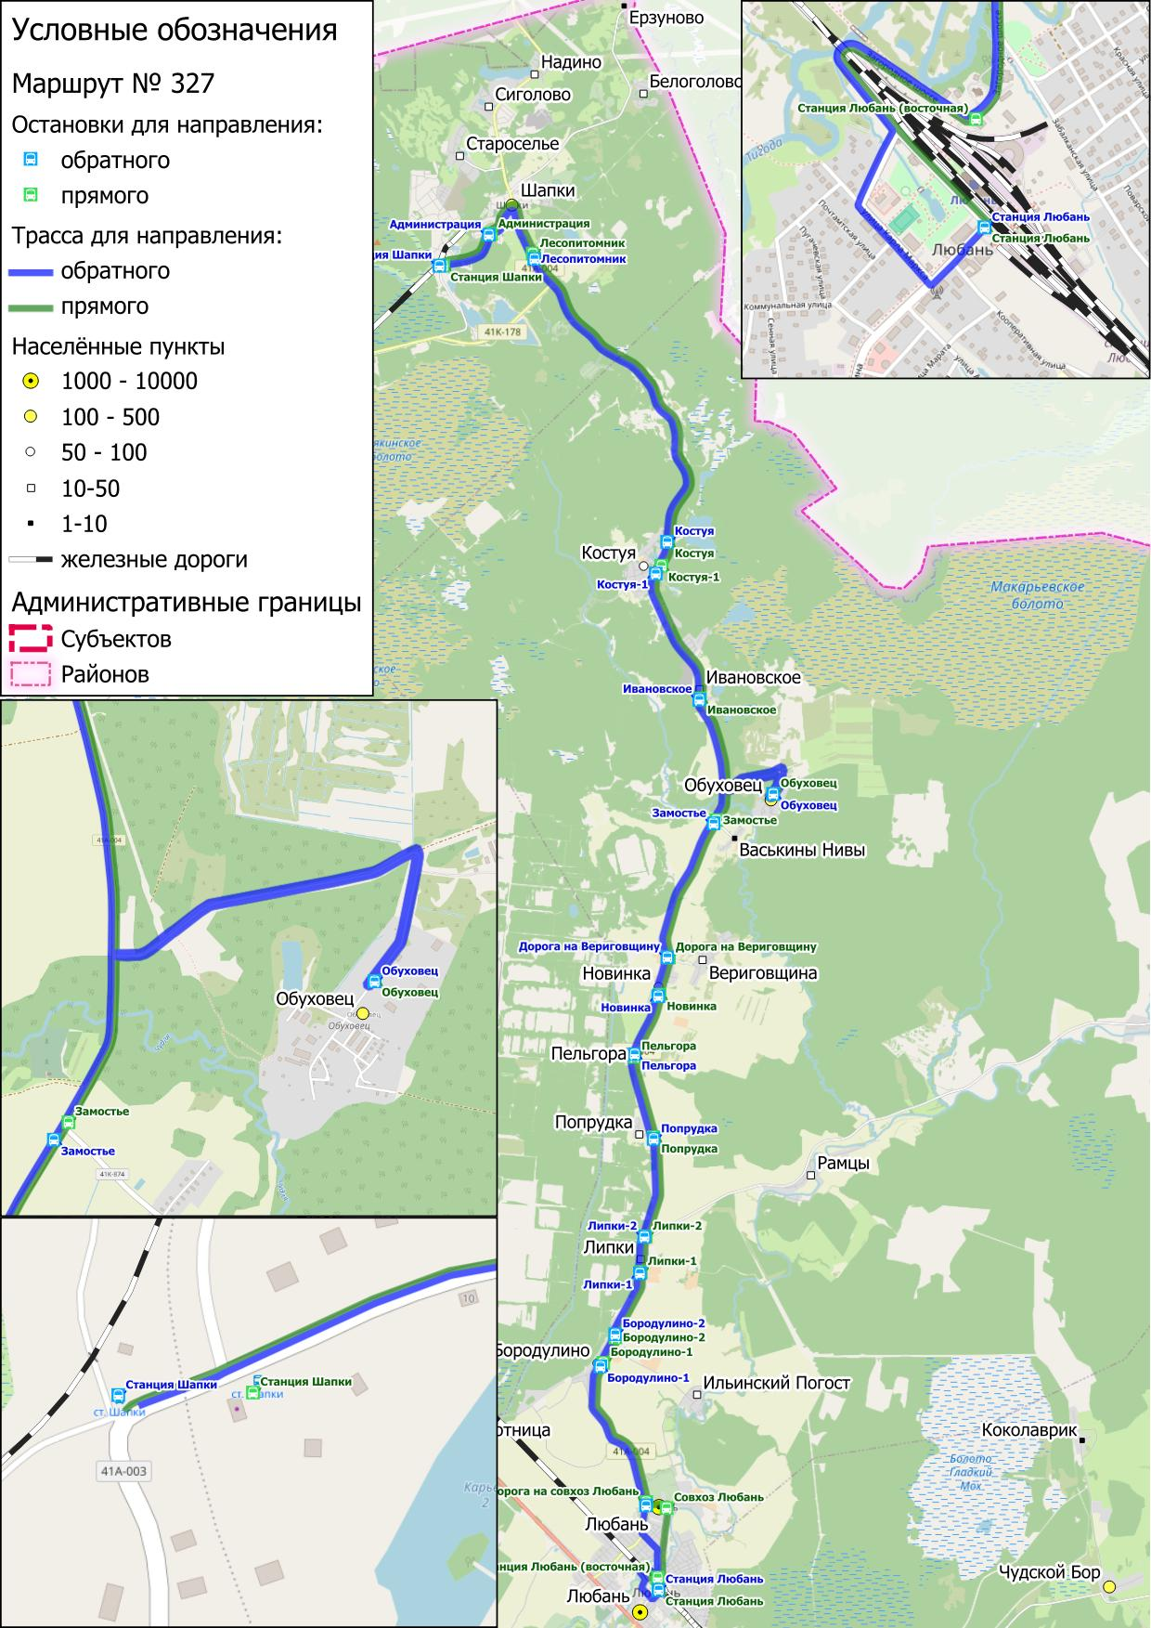

 Сводное расписание отправления транспортных средств из остановочных пунктов:

*Таблица 1*

|  |  |  |  |  |  |  |  |
| --- | --- | --- | --- | --- | --- | --- | --- |
| Ежедневно | | | | | | | |
| N графика | Время оправления из начального пункта | Время прибытия в конечный пункт | Интервал движения | N графика | Время оправления из конечного пункта | Время прибытия в начальный пункт | Интервал движения |
| 1 | 5:55** | 6:05 |  | 1 | 6:05*** | 7:29 |  |
| 1 | 9:00**** | 10:15 | 3:05 | 1 | 10:20**** | 11:35 | 4:15 |
| 1 | 14:40* | 15:40 | 5:40 | 1 | 15:40 | 16:50 | 5:20 |
| 1 | 17:10*** | 18:25 | 2:30 | 1 | 18:30**** | 19:45 | 2:50 |

*- от ж/д ст. Любань с заездом в Обуховец

**- от Лесопитомника до ж/д. ст. Шапки

***- ж/д ст. Любань – ж/д ст. Шапки с заездом в Обуховец / ж/д ст. Шапки – ж/д ст. Любань с заездом в Обуховец

****- ж/д ст. Любань – ж/д ст. Шапки / ж/д ст. Шапки – ж/д ст. Любань

**Маршрут № 328** «ж/д ст. Любань –дер.Сустье»

Остановочные пункты:

- в прямом направлении: ж/д ст. Любань, дом быта, Любань 2, пов. на Сельцо, Малое Переходное, дер. Большое, дер. Переходное, дер. Коркино – 1, дер. Коркино – 2, дер. Сустье магазин, дер. Сустье кольцо

*(наименования остановочных пунктов по пути следования транспортных средств в прямом направлении)*

- в обратном направлении: дер. Сустье кольцо, дер. Сустье магазин, дер. Коркино – 2, дер. Коркино – 1, дер. Переходное, дер. Большое, Малое Переходное, пов. на Сельцо, Любань 2, дом быта, ж/д ст. Любань.

*(наименования остановочных пунктов по пути следования транспортных средств в обратном направлении)*

Сводное расписание отправления транспортных средств из остановочных пунктов:

*Таблица 1*

|  |  |  |  |  |  |  |  |
| --- | --- | --- | --- | --- | --- | --- | --- |
| Ежедневно | | | | | | | |
| N графика | Время оправления из начального пункта | Время прибытия в конечный пункт | Интервал движения | N графика | Время оправления из конечного пункта | Время прибытия в начальный пункт | Интервал движения |
| 1 | 12:00 | 12:29 |  | 1 | 12:30 | 13:00 |  |
| 1 | 18:10 | 18:40 | 6:10 | 1 | 18:40 | 19:10 | 6:10 |

**Маршрут № 330** «ж/д ст. Тосно – дер.Надино»

Сводное расписание отправления транспортных средств из остановочных пунктов:

*Таблица 1*

|  |  |  |  |  |  |  |  |
| --- | --- | --- | --- | --- | --- | --- | --- |
| Ежедневно (зимний период с 1 января по 31 марта и с 01 ноября по 31 декабря) | | | | | | | |
| N графика | Время оправления из начального пункта | Время прибытия в конечный пункт | Интервал движения | N графика | Время оправления из конечного пункта | Время прибытия в начальный пункт | Интервал движения |
|  |  |  |  | 1 | 6:00* | 6:45 |  |
| 1 | 6:45** | 7:30 |  | 1 | 7:30** | 8:20 | 1:30 |
| 1 | 8:20* | 9:10 | 1:35 | 1 | 9:10* | 10:10 | 1:40 |
| 2 | 10:15* | 11:04 | 1:55 | 2 | 11:05* | 11:54 | 1:55 |
| 2 | 12:30** | 13:30 | 2:15 | 2 | 13:30** | 14:20 | 2:25 |
| 1 | 14:40** | 15:40 | 2:10 | 1 | 15:40** | 16:30 | 2:10 |
| 2 | 17:00** | 17:50 | 2:20 | 2 | 18:00** | 18:45 | 2:20 |
| 1 | 19:50* | 20:40 | 2:50 | 1 | 20:40* | 21:30 | 2:40 |
| 2 | 21:00* | 21:45 | 1:10 | 2 | 21:45* | 22:30 | 1:05 |

*- выполнение рейсов СК

**- заезд в Староселье

*Таблица 2*

|  |  |  |  |  |  |  |  |
| --- | --- | --- | --- | --- | --- | --- | --- |
| Ежедневно (летний период с 01 апреля по 31 октября) | | | | | | | |
| N графика | Время оправления из начального пункта | Время прибытия в конечный пункт | Интервал движения | N графика | Время оправления из конечного пункта | Время прибытия в начальный пункт | Интервал движения |
|  |  |  |  | 1 | 6:00 | 6:45 |  |
| 1 | 6:45** | 7:30 |  | 1 | 7:30** | 8:20 | 1:30 |
| 1 | 8:20** | 9:10 | 1:35 | 1 | 9:10** | 10:10 | 1:40 |
| 2 | 10:15* | 11:04 | 1:55 | 2 | 11:05* | 11:54 | 1:55 |
| 1 | 12:30** | 13:30 | 2:15 | 1 | 13:30** | 14:20 | 2:25 |
| 1 | 14:40** | 15:40 | 2:10 | 1 | 15:40** | 16:30 | 2:10 |
| 2 | 16:00* | 16:45 | 1:20 | 2 | 17:00* | 17:45 | 1:20 |
| 1 | 17:00** | 17:50 | 1:00 | 1 | 18:00** | 18:45 | 1:00 |
| 2 | 18:40* | 19:25 | 1:40 | 2 | 19:40* | 20:25 | 1:40 |
| 1 | 19:50 | 20:40 | 1:10 | 1 | 20:40 | 21:30 | 1:00 |
| 2 | 21:00* | 21:45 | 1:10 | 2 | 21:45* | 22:30 | 1:05 |

*- выполнение рейсов СК

**- заезд в Староселье

**Маршрут № 330а** «ж/д ст. Тосно – дер. Нурма»

Сводное расписание отправления транспортных средств из остановочных пунктов:

*Таблица 1*

|  |  |  |  |  |  |  |  |
| --- | --- | --- | --- | --- | --- | --- | --- |
| Ежедневно (летний период с 01 апреля по 31 октября) | | | | | | | |
| N графика | Время оправления из начального пункта | Время прибытия в конечный пункт | Интервал движения | N графика | Время оправления из конечного пункта | Время прибытия в начальный пункт | Интервал движения |
| 1 | 6:15 | 6:35 |  | 1 | 6:35 | 6:55 |  |
| 2 | 6:35 | 6:55 | 0:20 | 2 | 6:55 | 7:15 | 0:20 |
| 3 | 6:50 | 7:10 | 0:15 | 3 | 7:10 | 7:30 | 0:15 |
| 1 | 7:15 | 7:35 | 0:25 | 1 | 7:35 | 7:55 | 0:25 |
| 2 | 7:35 | 7:55 | 0:20 | 2 | 7:55 | 8:15 | 0:20 |
| 3 | 7:55 | 8:15 | 0:20 | 3 | 8:15 | 8:35 | 0:20 |
| 1 | 8:15 | 8:35 | 0:20 | 1 | 8:35 | 8:55 | 0:20 |
| 2 | 8:35 | 8:55 | 0:20 | 2 | 8:55 | 9:15 | 0:20 |
| 3 | 8:55 | 9:15 | 0:20 | 3 | 9:15 | 9:35 | 0:20 |
| 1 | 9:15 | 9:35 | 0:20 | 1 | 9:35 | 9:55 | 0:20 |
| 2 | 9:35 | 9:55 | 0:20 | 2 | 9:55 | 10:15 | 0:20 |
| 3 | 9:55 | 10:15 | 0:20 | 3 | 10:15 | 10:35 | 0:20 |
| 1 | 10:15 | 10:35 | 0:20 | 1 | 10:35 | 10:55 | 0:20 |
| 2 | 10:35 | 10:55 | 0:20 | 2 | 10:55 | 11:15 | 0:20 |
| 3 | 10:55 | 11:15 | 0:20 | 3 | 11:15 | 11:35 | 0:20 |
| 1 | 11:15 | 11:35 | 0:20 | 1 | 11:35 | 11:55 | 0:20 |
| 2 | 11:35 | 11:55 | 0:20 | 2 | 11:55 | 12:15 | 0:20 |
| 3 | 11:55 | 12:15 | 0:20 | 3 | 12:15 | 12:35 | 0:20 |
| 1 | 12:15 | 12:35 | 0:20 | 1 | 12:35 | 12:55 | 0:20 |
| 2 | 12:35 | 12:55 | 0:20 | 2 | 12:55 | 13:15 | 0:20 |
| 3 | 12:55 | 13:15 | 0:20 | 3 | 13:15 | 13:35 | 0:20 |
| 1 | 13:15 | 13:35 | 0:20 | 1 | 13:35 | 13:55 | 0:20 |
| 2 | 13:35 | 13:55 | 0:20 | 2 | 13:55 | 14:15 | 0:20 |
| 3 | 13:55 | 14:15 | 0:20 | 3 | 14:15 | 14:35 | 0:20 |
| 1 | 14:15 | 14:35 | 0:20 | 1 | 14:35 | 14:55 | 0:20 |
| 2 | 14:35 | 14:55 | 0:20 | 2 | 14:55 | 15:15 | 0:20 |
| 4 | 14:55 | 15:15 | 0:20 | 4 | 15:15 | 15:35 | 0:20 |
| 1 | 15:15 | 15:35 | 0:20 | 1 | 15:35 | 15:55 | 0:20 |
| 2 | 15:35 | 15:55 | 0:20 | 2 | 15:55 | 16:15 | 0:20 |
| 4 | 15:55 | 16:15 | 0:20 | 4 | 16:15 | 16:35 | 0:20 |
| 1 | 16:15 | 16:35 | 0:20 | 1 | 16:35 | 16:55 | 0:20 |
| 2 | 16:35 | 16:55 | 0:20 | 2 | 16:55 | 17:15 | 0:20 |
| 4 | 16:55 | 17:15 | 0:20 | 4 | 17:15 | 17:35 | 0:20 |
| 1 | 17:15 | 17:35 | 0:20 | 1 | 17:35 | 17:55 | 0:20 |
| 2 | 17:35 | 17:55 | 0:20 | 2 | 17:55 | 18:15 | 0:20 |
| 4 | 17:55 | 18:15 | 0:20 | 4 | 18:15 | 18:35 | 0:20 |
| 1 | 18:15 | 18:35 | 0:20 | 1 | 18:35 | 18:55 | 0:20 |
| 2 | 18:35 | 18:55 | 0:20 | 2 | 18:55 | 19:15 | 0:20 |
| 4 | 18:55 | 19:15 | 0:20 | 4 | 19:15 | 19:35 | 0:20 |
| 1 | 19:15 | 19:35 | 0:20 | 1 | 19:35 | 19:55 | 0:20 |
| 2 | 19:35 | 19:55 | 0:20 | 2 | 19:55 | 20:15 | 0:20 |
| 4 | 19:55 | 20:15 | 0:20 | 4 | 20:15 | 20:35 | 0:20 |
| 1 | 20:15 | 20:35 | 0:20 | 1 | 20:35 | 20:55 | 0:20 |
| 4 | 20:50 | 21:10 | 0:35 | 4 | 21:10 | 21:30 | 0:35 |
| 4 | 21:30 | 21:50 | 0:40 | 4 | 21:50 | 22:10 | 0:40 |
| 4 | 22:30 | 22:40 | 1:00 | 4 | 22:40 | 23:00 | 0:50 |

*Таблица 2*

|  |  |  |  |  |  |  |  |
| --- | --- | --- | --- | --- | --- | --- | --- |
| Ежедневно (зимний период с 1 января по 31 марта и с 01 ноября по 31 декабря) | | | | | | | |
| N графика | Время оправления из начального пункта | Время прибытия в конечный пункт | Интервал движения | N графика | Время оправления из конечного пункта | Время прибытия в начальный пункт | Интервал движения |
| 1 | 6:15 | 6:35 |  | 1 | 6:40 | 7:00 |  |
| 2 | 6:45 | 7:05 | 0:30 | 2 | 7:10 | 7:30 | 0:30 |
| 1 | 7:15 | 7:35 | 0:30 | 1 | 7:40 | 8:00 | 0:30 |
| 2 | 7:45 | 8:05 | 0:30 | 2 | 8:10 | 8:30 | 0:30 |
| 1 | 8:15 | 8:35 | 0:30 | 1 | 8:40 | 9:00 | 0:30 |
| 2 | 8:45 | 9:05 | 0:30 | 2 | 9:10 | 9:30 | 0:30 |
| 1 | 9:15 | 9:35 | 0:30 | 1 | 9:40 | 10:00 | 0:30 |
| 2 | 9:40 | 10:00 | 0:25 | 2 | 10:05 | 10:25 | 0:25 |
| 1 | 10:40 | 11:00 | 1:00 | 1 | 11:05 | 11:25 | 1:00 |
| 2 | 11:05 | 11:25 | 0:25 | 2 | 11:30 | 11:50 | 0:25 |
| 1 | 11:35 | 11:55 | 0:30 | 1 | 12:00 | 12:20 | 0:30 |
| 2 | 12:05 | 12:25 | 0:30 | 2 | 12:30 | 12:50 | 0:30 |
| 1 | 12:35 | 12:55 | 0:30 | 1 | 13:00 | 13:20 | 0:30 |
| 2 | 13:05 | 13:25 | 0:30 | 2 | 13:30 | 13:50 | 0:30 |
| 1 | 14:05 | 14:25 | 1:00 | 1 | 14:30 | 14:50 | 1:00 |
| 2 | 15:05 | 15:25 | 1:00 | 2 | 15:30 | 15:50 | 1:00 |
| 1 | 15:35 | 15:55 | 0:30 | 1 | 16:00 | 16:20 | 0:30 |
| 2 | 16:05 | 16:25 | 0:30 | 2 | 16:30 | 16:50 | 0:30 |
| 1 | 16:35 | 16:55 | 0:30 | 1 | 17:00 | 17:20 | 0:30 |
| 2 | 17:05 | 17:25 | 0:30 | 2 | 17:30 | 17:50 | 0:30 |
| 1 | 17:35 | 17:55 | 0:30 | 1 | 18:00 | 18:20 | 0:30 |
| 2 | 18:05 | 18:25 | 0:30 | 2 | 18:30 | 18:50 | 0:30 |
| 1 | 18:35 | 18:55 | 0:30 | 1 | 19:00 | 19:20 | 0:30 |
| 2 | 19:00 | 19:20 | 0:25 | 2 | 19:25 | 19:45 | 0:25 |
| 1 | 20:00 | 20:20 | 1:00 | 1 | 20:25 | 20:45 | 1:00 |
| 2 | 20:25 | 20:45 | 0:25 | 2 | 20:50 | 21:10 | 0:25 |
| 1 | 20:55 | 21:15 | 0:30 | 1 | 21:20 | 21:40 | 0:30 |
| 2 | 21:25 | 21:45 | 0:30 | 2 | 21:50 | 22:10 | 0:30 |
| 1 | 21:55 | 22:15 | 0:30 | 1 | 22:20 | 22:40 | 0:30 |
| 2 | 22:30 | 22:50 | 0:35 | 2 | 22:50 | 23:10 | 0:30 |

Максимальное количество транспортных средств: 4 единиц среднего класса.

**Маршрут № 331** «ж/д.ст. Любань –дер.Чудской Бор»

(с заездом в Сельцо)

Сводное расписание отправления транспортных средств из остановочных пунктов:

*Таблица 1*

|  |  |  |  |  |  |  |  |
| --- | --- | --- | --- | --- | --- | --- | --- |
| Понедельник, Вторник, Среда, Четверг | | | | | | | |
| N графика | Время оправления из начального пункта | Время прибытия в конечный пункт | Интервал движения | N графика | Время оправления из конечного пункта | Время прибытия в начальный пункт | Интервал движения |
| 1 | 7:30* | 8:00 |  | 1 | 8:00 | 8:34 |  |
| 1 | 18:40* | 19:05 | 11:10 | 1 | 19:05 | 19:35 | 11:05 |

*- заезд в Сельцо

*Таблица 2*

|  |  |  |  |  |  |  |  |
| --- | --- | --- | --- | --- | --- | --- | --- |
| Пятница и Выходные | | | | | | | |
| N графика | Время оправления из начального пункта | Время прибытия в конечный пункт | Интервал движения | N графика | Время оправления из конечного пункта | Время прибытия в начальный пункт | Интервал движения |
| 1 | 7:30* | 8:00 |  | 1 | 8:00 | 8:34 |  |
| 1 | 13:10* | 13:40 | 5:40 | 1 | 13:45 | 14:10 | 5:45 |
| 1 | 18:40* | 19:05 | 5:30 | 1 | 19:05 | 19:35 | 5:20 |

*- заезд в Сельцо

**Маршрут № 332** «ж/д ст. Трубников Бор – сад. массив Трубников Бор»

(летнее с 01 апреля по 31 октября, зимнее с 1 января по 31 марта и с 01 ноября по 31 декабря, с заездом ж/д ст. Любань)

Остановочные пункты:

- в прямом направлении: Ж/д ст.Трубников Бор, а/д «Подъезд к ж/д ст. Трубников Бор», а/д «Померанье — Кунесть», сад. массив «Трубников Бор»

*(наименования остановочных пунктов по пути следования транспортных средств в прямом направлении)*

- в обратном направлении: сад. массив «Трубников Бор», а/д «Померанье — Кунесть», а/д «Подъезд к ж/д ст. Трубников Бор», ж/д ст.Трубников Бор.

*(наименования остановочных пунктов по пути следования транспортных средств в обратном направлении)*

**Остановки от ж/д.ст.Любань в прямом направлении:

Ж/д ст. Любань, Дом быта, Школа, Московское шоссе 77, Майзит, дер. Померанье. СНТ Источник, сад. массив «Трубников Бор»

*(наименования остановочных пунктов по пути следования транспортных средств в прямом направлении)*

**Остановки от ж/д.ст.Любань в обратном направлении:

сад. массив «Трубников Бор», СНТ Источник, дер. Померанье, Майзит, , Московское шоссе 77,Школа,Дом быта, Ж/д ст. Любань

Схема маршрута.

- в летний период:

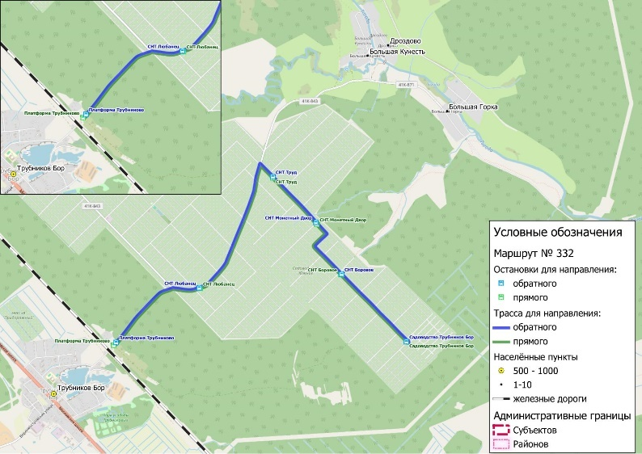

- с заездом в Любань круглогодично

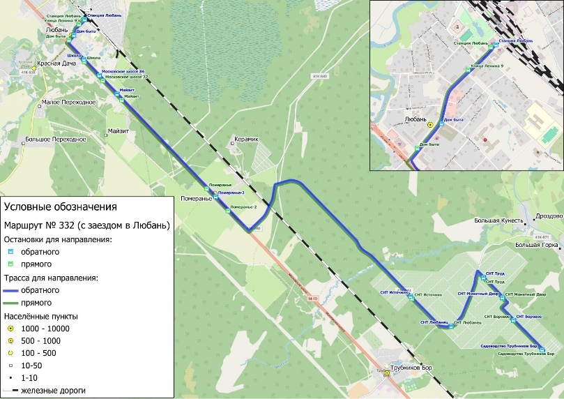

Сводное расписание отправления транспортных средств из остановочных пунктов:

|  |  |  |  |  |  |  |  |
| --- | --- | --- | --- | --- | --- | --- | --- |
| Ежедневно (летний период с 01 апреля по 31 октября) | | | | | | | |
| N графика | Время оправления из начального пункта | Время прибытия в конечный пункт | Интервал движения | N графика | Время оправления из конечного пункта | Время прибытия в начальный пункт | Интервал движения |
| 1 | 7:25* | 7:55 |  | 1 | 8:03 | 8:28 |  |
| 1 | 8:30 | 9:05 | 1:05 | 1 | 10:00 | 10:25 | 1:57 |
| 1 | 10:50 | 11:20 | 2:20 | 1 | 11:25 | 11:50 | 1:25 |
| 1 | 12:05 | 12:35 | 1:15 | 1 | 12:45** | 13:15 | 1:20 |
| 1 | 16:10* | 16:40 | 4:05 | 1 | 16:47 | 17:03 | 4:02 |
| 1 | 17:11 | 17:33 | 1:01 | 1 | 17:33 | 17:58 | 0:46 |
| 1 | 18:34 | 19:00 | 1:23 | 1 | 19:04** | 19:39 | 1:31 |

Время отправления может корректироваться с учетом расписания движения электропоездов.

* рейсы от ж/д ст. Любань до Сад.массива Трубников Бор

** рейсы от Сад.массива Трубников Бор до ж/д ст. Любань

*Таблица 2*

|  |  |  |  |  |  |  |  |
| --- | --- | --- | --- | --- | --- | --- | --- |
| Суббота, Воскресенье (зимний период с 1 января по 31 марта и с 01 ноября по 31 декабря) | | | | | | | |
| N графика | Время оправления из начального пункта | Время прибытия в конечный пункт | Интервал движения | N графика | Время оправления из конечного пункта | Время прибытия в начальный пункт | Интервал движения |
| 1 | 11:00* | 11:30 |  | 1 | 11:30** | 12:00 |  |
| 1 | 14:00* | 14:30 | 3:00 | 1 | 14:30** | 15:00 | 3:00 |

* рейсы от ж/д ст. Любань до Сад.массива Трубников Бор

** рейсы от Сад.массива Трубников Бор до ж/д ст. Любань

**Маршрут № 334** «ж/д ст. Саблино – пос. Гладкое (через дер. Пустынка)»

 Сводное расписание отправления транспортных средств из остановочных пунктов:

*Таблица 1*

|  |  |  |  |  |  |  |  |
| --- | --- | --- | --- | --- | --- | --- | --- |
| Будние дни | | | | | | | |
| N графика | Время оправления из начального пункта | Время прибытия в конечный пункт | Интервал движения | N графика | Время оправления из конечного пункта | Время прибытия в начальный пункт | Интервал движения |
|  |  |  |  | 1 | 5:35 | 6:05 |  |
| 1 | 6:10 | 6:30 |  | 1 | 6:30 | 7:00 | 0:55 |
| 1 | 7:05 | 7:29 | 0:55 | 1 | 7:30 | 7:55 | 1:00 |
| 1 | 10:30 | 10:50 | 3:25 | 1 | 10:50 | 11:15 | 3:20 |
| 1 | 14:15 | 14:40 | 3:45 | 1 | 14:40 | 15:10 | 3:50 |
| 1 | 15:15 | 15:40 | 1:00 | 1 | 15:40 | 16:10 | 1:00 |
| 1 | 17:10 | 17:40 | 1:55 | 1 | 17:45 | 18:10 | 2:05 |
| 1 | 18:45 | 19:05 | 1:35 | 1 | 19:10 | 19:35 | 1:25 |
| 1 | 20:10 | 20:40 | 1:25 | 1 | 20:40 | 21:00 | 1:30 |
| 1 | 21:10 | 21:35 | 1:00 |  |  |  |  |

*Таблица 2*

|  |  |  |  |  |  |  |  |
| --- | --- | --- | --- | --- | --- | --- | --- |
| Выходные и праздничные дни | | | | | | | |
| N графика | Время оправления из начального пункта | Время прибытия в конечный пункт | Интервал движения | N графика | Время оправления из конечного пункта | Время прибытия в начальный пункт | Интервал движения |
|  |  |  |  | 1 | 6:30 | 7:00 |  |
| 1 | 7:05 | 7:29 |  | 1 | 7:30 | 8:00 | 1:00 |
| 1 | 11:00 | 11:25 | 3:55 | 1 | 11:25 | 11:50 | 3:55 |
| 1 | 15:15 | 15:40 | 4:15 | 1 | 15:40 | 16:10 | 4:15 |
| 1 | 17:10 | 17:35 | 1:55 | 1 | 17:45 | 18:10 | 2:05 |
| 1 | 18:15 | 18:40 | 1:05 | 1 | 18:50 | 19:20 | 1:05 |
| 1 | 20:10 | 20:35 | 1:55 | 1 | 20:40 | 21:05 | 1:50 |
| 1 | 21:10 | 21:35 | 1:00 |  |  |  |  |

**Маршрут № 336** «ж/д ст. Рябово – ж/д ст. Тосно»

(с заездами в дер. Георгиевское)

Схема маршрута.

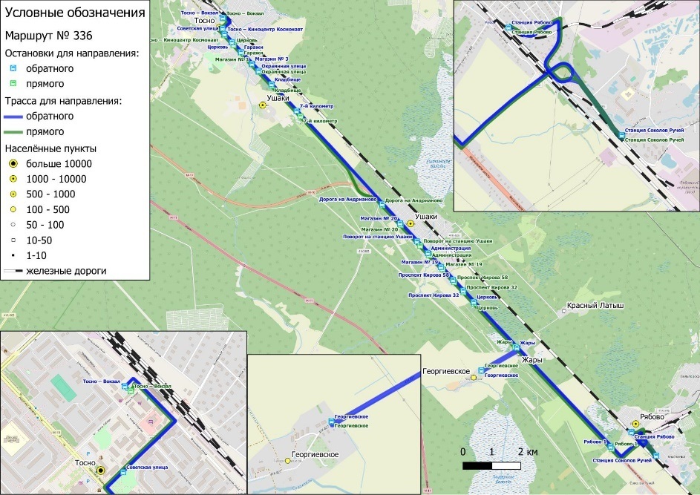

Сводное расписание отправления транспортных средств из остановочных пунктов:

|  |  |  |  |  |  |  |  |
| --- | --- | --- | --- | --- | --- | --- | --- |
| Ежедневно | | | | | | | |
| N графика | Время оправления из начального пункта | Время прибытия в конечный пункт | Интервал движения | N графика | Время оправления из конечного пункта | Время прибытия в начальный пункт | Интервал движения |
| 1 | 6:30* | 7:29 |  | 1 | 7:30* | 8:30 |  |
| 1 | 10:10** | 10:55 | 3:40 | 1 | 12:40** | 13:25 | 5:10 |
| 1 | 14:00** | 14:45 | 3:50 | 1 | 15:10** | 15:50 | 2:30 |
| 1 | 18:00* | 19:00 | 4:00 | 1 | 19:00* | 20:00 | 3:50 |

*- с заездом в Соколов ручей и дер. Георгиевское

**- с заездом в Соколов Ручей

**Маршрут № 337** «ж/д ст. Тосно – сад-во Кюльвия»

Остановочные пункты:

- в прямом направлении: Ж/д ст. Тосно, почта, СОШ № 1, гаражи, АЗС, магазин, з-д Пролетарский, 118 км, 119 км, дер. Нурма 1, ж/д. платформа, сад. массив «Кюльвия»

*(наименования остановочных пунктов по пути следования транспортных средств в прямом направлении)*

- в обратном направлении: сад. массив «Кюльвия», ж/д. платформа, дер. Нурма 1, 119 км, 118 км, з-д Пролетарский, магазин, АЗС, гаражи, СОШ № 1, почта, ж/д ст. Тосно.

*(наименования остановочных пунктов по пути следования транспортных средств в обратном направлении)*

Заезд в Нечеперть в прямом направлении: Ж/д ст. Тосно, почта, СОШ № 1, гаражи, АЗС, магазин, з-д Пролетарский, 118 км, 119 км, дер. Нурма 1, ж/д. платформа, сад. массив «Кюльвия»

*(наименования остановочных пунктов по пути следования транспортных средств в прямом направлении)*

Заезд в Нечеперть - в обратном направлении: сад. массив «Кюльвия», сад. массив «Нечеперть», ж/д. платформа, дер. Нурма 1, 119 км, 118 км, з-д Пролетарский, магазин, АЗС, гаражи, СОШ № 1, почта, ж/д ст. Тосно.

*(наименования остановочных пунктов по пути следования транспортных средств в обратном направлении)*

5. Схема маршрута.

- в зимний период:

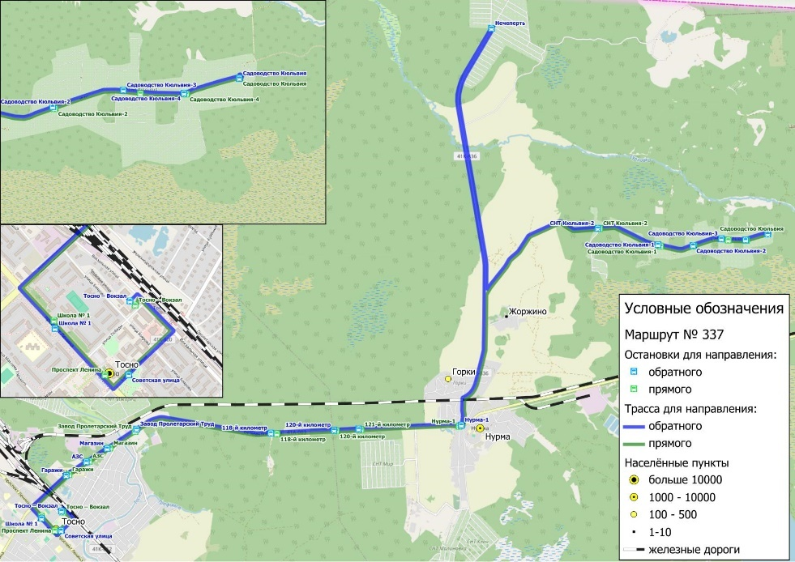

- в летний период:

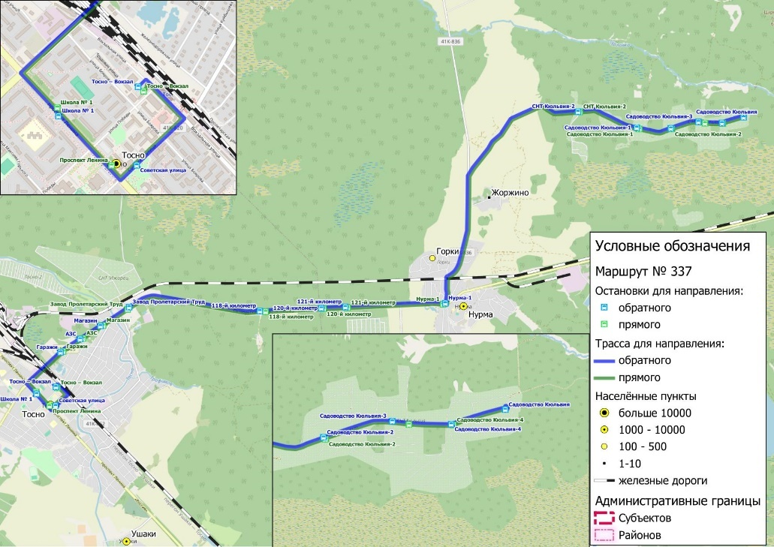

Сводное расписание отправления транспортных средств из остановочных пунктов:

*Таблица 1*

|  |  |  |  |  |  |  |  |  |
| --- | --- | --- | --- | --- | --- | --- | --- | --- |
| Ежедневно (зимний период с 1 января по 31 марта и с 01 ноября по 31 декабря, с заездом в св-во Нечеперть 337/338) | | | | | | | | |
| N графика | Время оправления из начального пункта | Время прибытия в конечный пункт | Интервал движения | N графика | Время оправления из конечного пункта | Время прибытия в начальный пункт | Интервал движения |
| 1 | 9:40* | 10:30 |  | 1 | 10:30* | 11:20 |  |
| 1 | 18:20* | 19:10 | 8:40 | 1 | 19:10* | 20:00 | 8:40 |

*- заезд в сад-во Нечеперть 337/338

*Таблица 2*

|  |  |  |  |  |  |  |  |  |
| --- | --- | --- | --- | --- | --- | --- | --- | --- |
| Ежедневно (летний период с 1 апреля по 31 октября) | | | | | | | | |
| N графика | Время оправления из начального пункта | Время прибытия в конечный пункт | Интервал движения | N графика | Время оправления из конечного пункта | Время прибытия в начальный пункт | Интервал движения |
| 1 | 8:35 | 9:15 |  | 1 | 9:15 | 9:55 |  |
| 1 | 9:40 | 10:19 | 1:05 | 1 | 10:20 | 10:39 | 1:05 |
| 1 | 14:30 | 15:10 | 4:50 | 1 | 15:10 | 15:50 | 4:50 |
| 1 | 16:30 | 17:10 | 2:00 | 1 | 17:10 | 17:50 | 2:00 |
| 1 | 18:20 | 19:00 | 1:50 | 1 | 19:00 | 19:40 | 1:50 |

**Маршрут № 338**  «ж/д ст. Тосно – сад-во «Нечеперть»

 Сводное расписание отправления транспортных средств из остановочных пунктов:

*Таблица 1*

|  |  |  |  |  |  |  |  |
| --- | --- | --- | --- | --- | --- | --- | --- |
| Ежедневно (летний период с 01 апреля по 31 октября) | | | | | | | |
| N графика | Время оправления из начального пункта | Время прибытия в конечный пункт | Интервал движения | N графика | Время оправления из конечного пункта | Время прибытия в начальный пункт | Интервал движения |
| 1 | 7:30 | 8:00 |  | 1 | 8:00 | 8:30 |  |
| 1 | 9:40 | 10:10 | 2:10 | 1 | 10:10 | 10:40 | 2:10 |
| 1 | 14:00 | 14:30 | 4:20 | 1 | 14:30 | 15:00 | 4:20 |
| 1 | 18:45 | 19:14 | 4:45 | 1 | 19:15 | 19:45 | 4:45 |

*Таблица 2*

|  |  |  |  |  |  |  |  |
| --- | --- | --- | --- | --- | --- | --- | --- |
| Ежедневно (зимний период) | | | | | | | |
| N графика | Время оправления из начального пункта | Время прибытия в конечный пункт | Интервал движения | N графика | Время оправления из конечного пункта | Время прибытия в начальный пункт | Интервал движения |
| **В зимний период движение к св-ву Нечеперть осуществляется маршрутом №337/338** | | | | | | | |